אוניברסיטת אריאל

התוכנית לחשבונאות

שם הקורס: הטבות לעובדים ותשלום מבוסס מניות

מס׳ קורס: 2-3431810-1

מרצה: רו״ח שי צבאן, MBA

בחינת גמר

תאריך: 10/2/2023

שעות: 9:00-11:00

הנחיות:

* בבחינה זו 4 שאלות פתוחות.
* יש להשיב על כולן במחברת הבחינה בצורה מסודרת.
* משקלה של כל שאלה מופיע בסמוך אליה בשאלון הבחינה.

חומר עזר מותר בשימוש:

* תקן החשבונאות IAS 19
* תקן החשבונאות IFRS 2
* מחשבון מדעי ו/או פיננסי
* כל חומר עזר אחר אסור בשימוש.

משך הבחינה:

* שעתיים (120 דקות). תכננו זמנכם בקפידה.

ב ה צ ל ח ה ! ! !

**שאלה 1 (40 נק׳)**

לחברת ״אביה״ בע״מ (להלן: ״**החברה**״) הסכם עם המנכ״לית בת-אל, וזאת מתוך מטרה לשמר אותה בתפקידה לאורך זמן, והצפי לתרומה משמעותית של ביצועיה לחברה.

בת-אל החלה לעבוד בחברה ב-1.1.2018. על פי תנאי ההסכם שנחתם מולה, היא זכאית לקבל בעת פרישתה מעבודה מענק בסכום של 800,000 ש״ח. המענק יתקבל עבור עבודה רציפה שמשכה 8 שנים. החברה מעריכה כי בת-אל תפרוש בתאריך 31.12.2038.

לשם גידור המחויבות הנובעת מהתכנית שנחתמה מול בת אל, מנהלת החברה נכסי תכנית הטבה העומדים בכל הגדרות המושג ״נכסי תכנית״ בהתאם להנחיות IAS 19 בדבר ״הטבות לעובדים״. בהתאם לבדיקה שנערכה במחלקת הבקרה התקציבית בחברה, עומד שווי נכסי התכנית ליום 31.12.2018 על סכום של 8,000 ש״ח, הנובעים מהפקדה שבוצעה ביום האחרון של שנת 2018.

בבדיקה חוזרת של נכסי ההטבה בישיבת דירקטוריון שנערכה ב-30.9.2019 הוחלט להפקיד לנכס תכנית ההטבה סכום נוסף של 4,000 ש״ח. שווי נכסי התכנית למועד זה היה 12,000 ש״ח.

בתאריך 1.11.2019 עודכן ההסכם עם בת-אל ובמסגרתו הוגדל סכום המענק ל-1,000,000 ש״ח.

לקראת תום השנה במסגרת בדיקת החשיפה לבת-אל נבדק ונמצא כי שווי נכסי התכנית ליום 31.12.2019 הנו 14,000 ש״ח.

להלן נתונים בדבר שיעורי ההיוון בחברה למועדים שונים:

תקופה שיעור היוון

עד וכולל תום שנת 2018 6%

1.11.2019 5%

31.12.2019 4%

הנחות:

* החברה מיישמת את הנחיות IAS 19 בדבר ״הטבות לעובדים״ .
* הניחו כי הנתונים לעיל משקפים את מכלול ציפיות החברה והערכותיה לתקופה נשואת הדיון.
* לשם פשטות יש להתעלם מהשפעות המס.

**נדרש:**

**ערכו תנועה בהתחייבויות ובנכסי התכנית למתן ביטוי השפעתם על דוחות החברה, לשנים 2018 ו-2019.**

**שאלה 2 (40 נק׳)**

חברת ״מכונות לחימום נקניק זה החיים״ בע״מ (להלן: ״החברה״) העניקה תכנית תשלום מבוססת מניות למגוון אוכלוסיות של עובדיה, בתאריך 1.1.2022, כדלקמן:

|  |  |  |  |
| --- | --- | --- | --- |
|  | עובדים דרג א | עובדים דרג ב | עובדים דרג ג |
| מספר עובדים | 300 | 500 | 800 |
| אופציות לעובד | 200 | 300 | 600 |
| תנאי הבשלה | ביאור א | ביאור ב | ביאור ג |
| שווי הוגן בהענקה | 20 | 15 | 18 |

ביאור א:

האופציות יבשילו בתום התקופה בה יושג גידול במכירות החברה בשיעור ממוצע של 8% לשנה. מידע נוסף:

|  |  |  |  |
| --- | --- | --- | --- |
| תאריך | גידול ממוצע לשנה | צפי לתום תקופת הבשלה | צפי למס׳ עובדים מדרג א בתום תקופת ההבשלה |
| 31/12/2022 | 5% | 31/12/2023 | 280 |
| 31/12/2023 | 7% | 31/12/2024 | 260 |
| 31/12/2024 | 8% | - | 250 |

ביאור ב:

האופציות יבשילו ביום 31/12/2024. במועד זה יזכו האופציות את העובדים בשווי המניה במזומן. מידע נוסף:

|  |  |
| --- | --- |
| תאריך | צפי למס׳ עובדים מדרג ב בתום תקופת ההבשלה |
| 31/12/2022 | 450 |
| 31/12/2023 | 435 |
| 31/12/2024 | 430 |

ביאור ג:

האופציות יבשילו ביום 31/12/2024 ויהיו ניתנות למימוש באותו המועד אם מחיר המניה יעלה במהלך 3 השנים ממועד ההענקה עד 31/12/2024 ב-5 ש״ח לפחות. להלן נתונים בדבר שווי מניית החברה לתאריכים שונים:

|  |  |
| --- | --- |
| תאריך | שווי המניה בש״ח |
| 31/12/2022 | 50 |
| 31/12/2023 | 44 |
| 31/12/2024 | 52 |

הנחות:

* החברה מיישמת את הנחיות IFRS 2 בדבר תשלום מבוסס מניות.
* יש להתעלם מסוגיית המיסים על ההכנסה.

**נדרש:**

**חשבו והציגו את סכום ההוצאה בגין התוכניות במהלך כל השנים 2022, 2023, 2024. אין צורך לתת ביטוי לפקודת מימוש האופציות.**

**שאלה 3 (10 נק׳)**

השיבו על כל אחד מהסעיפים הבאים בנפרד. משקל כל סעיף 5 נק׳.

1. יש כאלו החולקים על הצורך לרשום הוצאות ולבצע מדידה ראויה לפי IFRS 2 של תכניות תשלום מבוסס מניות. הסבירו את הרציונל נגד ההתייחסות המתוארת ב – IFRS 2 לתכניות אלו, ואת היתרון או המענה ש – IFRS 2 מעניק לטענות אלו.
2. הסבירו את היתרון המיוחד שיש לתכנית תשלום מבוסס מניות בהקשר לעסקאות עם עובדי החברה, בהשוואה לתגמול ישיר במזומן או בהטבה שוות מזומן אחרת.

**שאלה 4 (10 נק׳)**

סעיף 70 ב – IAS 19 מגדיר:

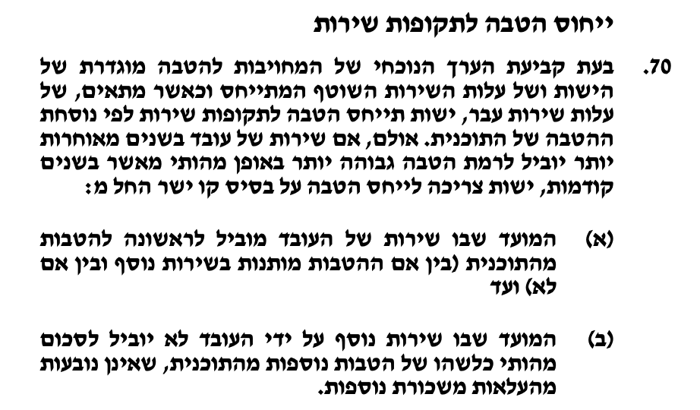

נדרש: הסבירו באופן כלכלי את ההיגיון הגלום בגישת יישום זו: את ההבדל בין יישום ייחוס עלויות לפי נוסחת ההטבה לבין פריסה לינארית בקו ישר. התייחסו לביצוע בכל אחד מהמקרים ולתרומת המידע לקוראי הדיווח.

**ב ה צ ל ח ה ! ! !**